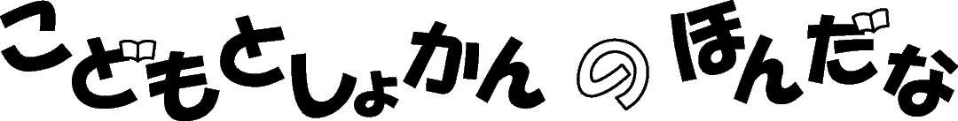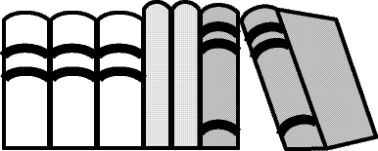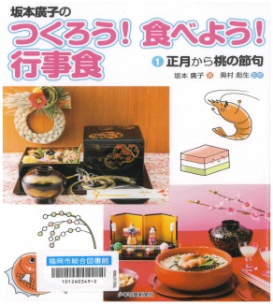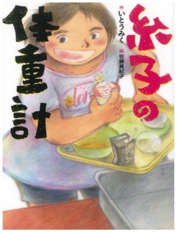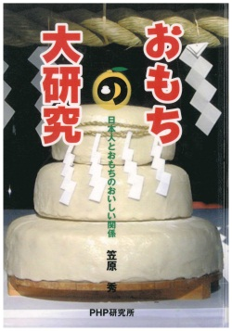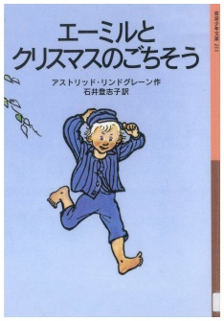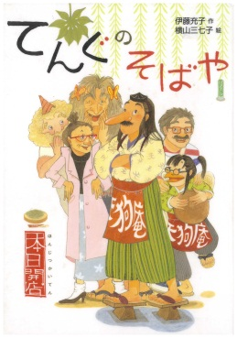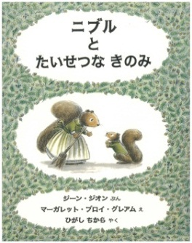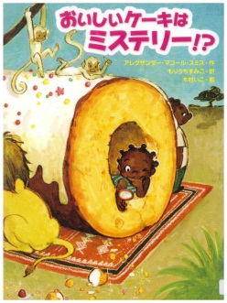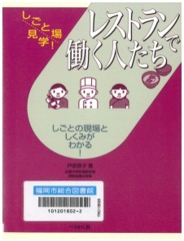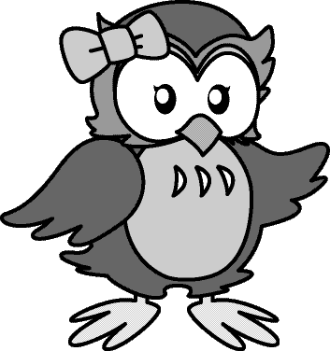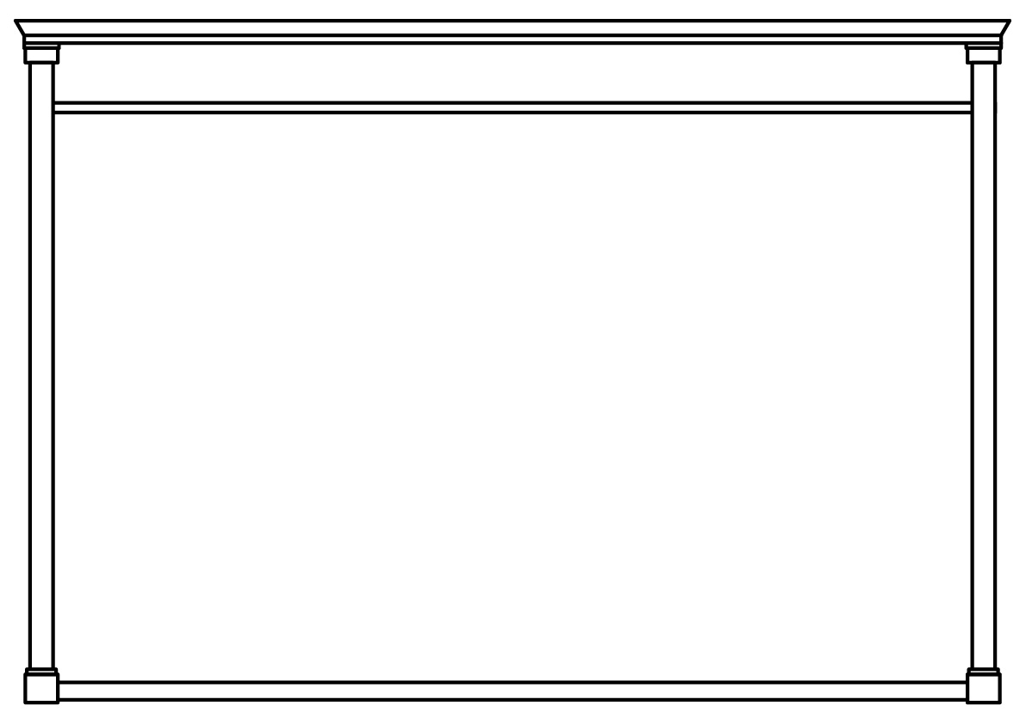

**☆おせちクイズ！☆**

平成２５年　冬号　　ＮＯ.１１

**福岡市総合図書館こどもとしょかん　発行**

〒814-0001 福岡市早良区百道浜３－７－１　電話092（852）0600

**いっしょに ごちそう**

とつぜんですが、クイズです。

の おせちには どんなが こめられているでしょう？

①　き　　　※ヒント→「こぶ」まき

② 　　…「で 　　 に けるように」

　　　　　　※　　にことばを入れよう。

【参考：『年中行事』（ポプラディア情報館）ポプラ社 2009年】

**おが**

**わかる**

毎日いろいろあるけど

まずは おいしいものを

食べよう

**『糸子の体重計』**

いとう みく／作

佐藤 真紀子／絵

童心社

（５，６年生から）

**『おもちの大研究：**

**日本人とおもちのおいしい関係』**

笠原 秀／著

木暮 健二郎／イラスト

PHP研究所

**もっと おおぜい あつまれ！**

**おいしくてせなクリスマス・しだ！**

**『エーミルとクリスマスのごちそう』**

（岩波少年文庫）

アストリッド・リンドグレーン／作

石井 登志子／訳

岩波書店

（３，４年生から）

**『てんぐのそばや -本日開店-』**

伊藤 充子／作

横山 三七子／絵

偕成社

（３，４年生から）

**きなレストランできたいな。**

**『しごと場見学！**

**レストランで働く人たち』**

戸田 恭子／著

ぺりかん社

（５，６年生から）

**ごちそうを とったのは だれ？！**

**『ニブルとたいせつな きのみ』**

ジーン・ジオン／ぶん

マーガレット・ブロイ・グレアム／え

ひがし　ちから／やく

ビリケン出版

（１，２年生から）

**『おいしいケーキはミステリー！？』**

アレグザンダー・マコール・スミス／作

もりうち すみこ／訳

木村いこ／絵

あかね書房

（３，４年生から）

「おせちクイズ！」の こたえ は…

①よろこぶ

②まめ

… できたかな？

**『坂本廣子のつくろう!食べよう! 行事食1：  
正月から桃の節句』**

坂本 廣子／著

奥村 彪生／監修

少年写真新聞社